COMPREHENSION Je-lis-je-comprends
https://www.bienenseigner.com/je-lis-je-comprends-fichiers-de-lecture-comprehension/

10 activités pour améliorer la compréhension en lecture
La divergence entre vocabulaire spécialisé et compréhension élève
Le manuel scolaire, avec son vocabulaire spécialisé et élevé, notamment dans des domaines tels que les sciences ou les études sociales, pose un défi supplémentaire. Cette sophistication linguistique, couplée à une structure complexe qui englobe sous-titres, termes clés, graphiques et diverses autres formes de représentation visuelle, intensifie significativement la complexité de la lecture. Par ailleurs, la variété des œuvres littéraires étudiées en cours de français, qui s’étend des tragédies antiques aux romans modernes, confronte les élèves à un spectre de styles et de formats, augmentant ainsi le risque de confusion.
Cette dissonance entre les capacités de lecture des élèves et la complexité des textes souligne l’impératif d’accorder plus d’attention à l’enseignement et à la modélisation de stratégies de compréhension en lecture, spécifiquement adaptées à chaque discipline. Il est crucial de reconnaître que même certains élèves de niveau avancé peuvent éprouver des difficultés liées à un déficit de connaissances fondamentales ou à une certaine immaturité face à des textes conçus pour un public plus mûr.
Comment améliorer la lecture des élèves ?
Désormais reconnue comme un processus interactif, stratégique et adaptable, la compréhension en lecture exige une pratique assidue. Elle implique une multitude d’activités mentales : prédiction, activation des connaissances antérieures, établissement de connexions avec des expériences préalables, décodage des significations, visualisation, interrogation du texte, et réflexion sur son contenu. Ces activités, loin d’être instinctives, nécessitent un apprentissage méthodique et une maîtrise progressive.
Au final, la compréhension en lecture, bien que complexe, demeure un pilier fondamental de la réussite éducative. Son enseignement ne devrait pas se cantonner à une simple transmission passive de connaissances mais devrait plutôt s’orienter vers un accompagnement actif, stimulant l’éveil intellectuel et la curiosité des élèves. En effet, elle constitue un art subtil qui requiert rigueur, patience et innovation pédagogique.
10 stratégies de compréhension en lecture
1. Générer des questions
La maîtrise de la compréhension en lecture, un pilier essentiel de l’éducation, exige une approche stratégique ajustée à chaque niveau de lecture. Une tactique particulièrement efficace pour comment travailler la compréhension en lecture, adaptée aussi bien aux novices qu’aux lecteurs chevronnés, consiste à interrompre la lecture pour poser des questions. Cette interruption réflexive focalise l’attention sur le contenu présent et ouvre des perspectives sur les évolutions possibles du texte. En mettant en pratique cette méthode, les élèves s’impliquent davantage avec le matériel, ce qui facilite l’assimilation des concepts clés et intensifie leur interaction avec le support de lecture.
En complément, une stratégie post-lecture encourage les élèves à élaborer leurs propres interrogations sur le texte, à l’image de celles susceptibles d’être posées dans un quiz ou un examen. Cette démarche les pousse à examiner le contenu de façon critique et exhaustive, transformant ainsi les lecteurs passifs en agents actifs de leur apprentissage. De plus, en formulant des questions, les élèves permettent à l’enseignant de détecter et de rectifier d’éventuelles incompréhensions, tout en offrant un retour immédiat et précieux sur leur niveau de compréhension du texte.
2. Lire à haute voix et surveiller
Bien que certains persistent à voir la lecture à haute voix comme une pratique pédagogique exclusivement destinée aux jeunes élèves du primaire, les recherches démontrent ses bienfaits pour les étudiants des cycles intermédiaires et secondaires. En effet, lorsque l’enseignant pratique la lecture à haute voix, il présente aux élèves un modèle de référence de bonnes pratiques de lecture, leur démontrant comment interagir activement avec un texte.
L’art de la lecture à haute voix ne consiste pas simplement à énoncer des mots. Elle intègre des pauses stratégiques pour vérifier et enrichir la compréhension des élèves. C’est lors de ces interruptions que l’enseignant peut partager ses réflexions, orientant ainsi les élèves dans l’analyse du texte à différents niveaux : littéral (« dans le texte »), inferentiel (« sur le texte ») et critique ou extrapolatif (« au-delà du texte »). Cette interaction favorise le développement de la pensée critique des élèves et les encourage à explorer les thèmes profonds et les idées majeures du texte.
Les discussions qui émergent de ces séances de lecture à voix haute deviennent un terrain propice à des débats enrichissants en classe, poussant les élèves à établir des connexions critiques entre le texte, leurs expériences personnelles et le monde qui les entoure. Ainsi, la lecture à haute voix dépasse son rôle initial pour se transformer en un outil pédagogique puissant, facilitant l’engagement des élèves et approfondissant leur compréhension littéraire.
3. Promouvoir le dialogue coopératif
L’adoption par les élèves de la stratégie dite « tourner et parler », qui consiste à s’arrêter régulièrement pendant la lecture pour échanger sur le contenu, se révèle être une méthode efficace pour identifier les difficultés de compréhension. Cette pratique, bien au-delà d’une simple pause dans la lecture, offre aux enseignants un aperçu précieux des processus cognitifs des élèves. En prêtant une oreille attentive à ces discussions, l’enseignant peut glaner des informations essentielles pour ajuster son enseignement et renforcer les concepts clés abordés.
Cette méthode s’intègre idéalement dans le contexte d’une lecture à voix haute, créant une expérience d’écoute partagée par tous les élèves. En participant à ce type de dialogue interactif, les élèves ne se limitent pas à consolider leur propre compréhension ; ils contribuent également à un apprentissage coopératif, s’enrichissant mutuellement grâce à leurs différentes interprétations et perspectives. Ce mode d’interaction, où les élèves apprennent à élaborer des stratégies de lecture de manière collaborative, est considéré comme l’un des outils pédagogiques les plus performants. Il ne favorise pas seulement la compréhension ; il cultive également des compétences fondamentales telles que l’écoute active, la communication et l’analyse critique.
4. Prêter attention à la structure du texte
Ainsi, une stratégie particulièrement efficace, qui s’installe progressivement comme un réflexe chez les élèves, est de les encourager, en particulier ceux rencontrant des difficultés, à examiner soigneusement tous les titres et sous-titres des chapitres qui leur sont assignés. De plus, il est également profitable pour eux de passer en revue les images, les graphiques ou les tableaux inclus dans le texte. Cette démarche leur fournit un aperçu global et cohérent du chapitre, les préparant à une compréhension plus approfondie du contenu qu’ils vont étudier.
Par ailleurs, cette attention portée à la structure du texte se transpose avantageusement à l’étude d’œuvres littéraires. En effet, lors de la lecture d’histoires structurées de manière classique, les élèves peuvent s’appuyer sur les éléments constitutifs de cette structure narrative – tels que le décor, les personnages, l’intrigue, etc. – pour ancrer leur compréhension et faciliter la mémorisation du contenu. Cette méthode, en les aidant à décomposer le texte en ses composantes fondamentales, leur permet de construire une compréhension plus solide et intégrée de l’œuvre littéraire.
5. Prendre des notes ou annoter des textes
Il est vivement recommandé aux élèves de se munir de papier et de stylo lorsqu’ils lisent, afin de prendre des notes sur leurs prédictions et leurs compréhensions. De plus, ils peuvent élaborer des questions, participant ainsi activement à leur propre processus d’apprentissage. Ils ont également l’opportunité de créer une liste de vocabulaire incluant les mots saillants du chapitre, ainsi que ceux dont ils doivent rechercher la définition. Cette pratique de la prise de notes s’avère être un outil précieux pour préparer les élèves à de futures discussions en classe.
D’autre part, faire des annotations directement dans le texte, que ce soit par des écrits dans les marges ou par la mise en évidence de certains passages, constitue une autre méthode efficace pour consigner la compréhension. Cette stratégie est particulièrement adaptée aux documents photocopiés.
Enfin, l’utilisation de notes autocollantes constitue une alternative qui permet aux élèves de consigner des informations essentielles extraites d’un texte sans l’altérer. L’avantage des notes autocollantes est qu’elles peuvent être déplacées et réorganisées à souhait, facilitant ainsi la réflexion et la formulation d’une réponse structurée au texte lu.
6. Utiliser des indices de contexte
Il est essentiel que les élèves apprennent à tirer parti des indices contextuels fournis par l’auteur du texte. Cette compétence nécessite une attention minutieuse aux mots ou expressions qui entourent un terme inconnu, car ces éléments peuvent apporter des précisions importantes sur sa signification. En développant cette capacité à interpréter le contexte – en examinant ce qui précède ou suit un mot méconnu –, les élèves améliorent non seulement leur compréhension du texte en question, mais affinent aussi leur aptitude à comprendre de manière autonome divers types de textes.
Les indices de contexte peuvent se manifester sous plusieurs formes :
- Racines et affixes : origine du mot,
- Contraste : reconnaître comment le mot est comparé ou mis en contraste avec un autre mot de la phrase,
- Logique : considérer le reste de la phrase pour comprendre un mot inconnu,
- Définition : en utilisant une explication fournie, qui suit le mot,
- Exemple ou illustration : représentation littérale ou visuelle du mot,
- Grammaire : déterminer comment le mot fonctionne dans une phrase pour mieux comprendre sa signification.
7. Utiliser des organisateurs graphiques
Pour certains élèves, l’emploi d’organisateurs graphiques, tels que des diagrammes en toile et des cartes conceptuelles, peut nettement enrichir leur compréhension en lecture. Ces outils offrent la possibilité de discerner avec précision les centres d’intérêt et les idées principales d’un texte. En peuplant ces organisateurs avec des informations pertinentes, les élèves parviennent à approfondir leur compréhension du texte, en structurant et en visualisant les données de manière plus efficace.
À mesure qu’ils progressent dans leur parcours éducatif, en particulier au collège et au lycée, il est crucial que les enseignants accordent aux élèves la liberté de choisir l’organisateur graphique qui leur semble le plus adéquat pour la compréhension d’un texte spécifique. Encourager les élèves à créer leurs propres représentations du matériel de lecture fait partie intégrante du processus actif de compréhension en lecture, stimulant ainsi une participation plus soutenue et une appropriation personnelle du contenu abordé.
8. Utiliser la stratégie de six étapes
Cette méthode se décline en six étapes cruciales : Aperçu, Questionnement, Lecture, Réflexion, Récitation et Révision. Dans la phase d’aperçu, les élèves explorent le matériel pour en acquérir une compréhension préliminaire. Le questionnement les invite à formuler des questions au fil de la lecture, favorisant ainsi une interaction dynamique avec le contenu. Les quatre étapes suivantes exigent des élèves une lecture attentive du texte, suivie d’un moment de réflexion approfondie sur les éléments assimilés. Après cette réflexion, il leur est recommandé de réciter les points essentiels, une démarche qui renforce la mémorisation des informations. Enfin, la révision les conduit à reconsulter le texte pour s’assurer que les interrogations initiales ont bien été résolues, complétant ainsi le cycle d’apprentissage.
9. Résumer
Au fil de leur lecture, il est essentiel d’encourager les élèves à faire des pauses régulières pour synthétiser ce qu’ils ont lu. Dans l’exercice de rédaction d’un résumé, ils doivent s’attacher à capturer les idées principales et à généraliser à partir des données fournies par le texte. Cette approche requiert une aptitude à identifier les informations cruciales tout en écartant les détails superflus.
L’acte d’intégration et de généralisation, lors de la création de résumés, rend des passages longs et potentiellement complexes plus accessibles et intelligibles. En renforçant la compréhension, cette pratique aide les élèves à mieux saisir et à retenir le contenu fondamental du texte.
10. Surveiller la compréhension
Il est fondamental de reconnaître que les préférences des élèves en matière de techniques de lecture divergent : certains privilégient l’annotation, tandis que d’autres trouvent leur efficacité dans la rédaction de résumés. Toutefois, tout le monde doit développer une compréhension approfondie de leur propre processus de lecture. Cela comprend non seulement la capacité à parcourir un texte avec aisance et précision, mais aussi l’aptitude à évaluer et à analyser leur propre interprétation du contenu.
Les élèves doivent donc être capables d’identifier les stratégies de lecture qui leur sont les plus adaptées pour décrypter et assimiler le texte. Il est important qu’ils appliquent ces méthodes tout en restant ouverts à l’idée de les ajuster selon leur efficacité et leurs besoins particuliers. Cette flexibilité et cette approche réfléchie sont essentielles pour cultiver une compréhension profonde et personnalisée du matériel de lecture.

Stratégies pour comprendre un texte
Stratégie Numéro Un : Enseigner l’Inférence de Manière Explicite
L’inférence, c’est le mot compliqué pour dire « lire entre les lignes ». Quand un texte dit « Julie ferme la porte derrière elle et sort son parapluie », on déduit qu’il pleut. Le texte ne le dit pas explicitement. Mais on le comprend. Cette capacité n’est pas innée. Elle s’enseigne. Et c’est là que beaucoup d’enseignants passent à côté. On pense que l’élève va le faire tout seul. Eh bien non. Il faut lui montrer comment faire.
Les recherches en psychologie cognitive, notamment celles publiées sur Cairn, montrent qu’il existe plusieurs types d’inférences. Certaines sont nécessaires pour comprendre le texte, d’autres enrichissent notre représentation mentale. Les fichiers « Je lis, je comprends » ciblent justement ces inférences essentielles.
J’ai souvent constaté que les élèves en difficulté bloquent précisément à ce niveau. Ils lisent les mots, mais ne construisent pas le sens global. Du coup, quand on leur pose une question qui demande une inférence, ils sont perdus. Ils cherchent la réponse mot à mot dans le texte. Alors que la réponse n’y est pas écrite noir sur blanc.
Stratégie Numéro Deux : Renforcer la Fluidité Pour Libérer le Cerveau
Voilà un truc qu’on oublie trop souvent. Si l’élève déchiffre trop lentement, il n’a plus assez de ressources mentales pour comprendre. C’est comme si vous essayiez de réfléchir à un problème de maths tout en apprenant à faire du vélo. Impossible.
Notre cerveau a une mémoire de travail limitée. Quand toute l’attention est mobilisée par le décodage, il ne reste rien pour la compréhension. C’est pour ça que la fluence est si importante.
Les fichiers « Je lis, je comprends » ne travaillent pas directement la fluence. Mais leur usage régulier, avec des relectures fréquentes, aide à automatiser le décodage. Et ça, c’est essentiel.
J’ai vu des collègues distribuer ces fichiers sans se préoccuper de la fluidité. Résultat ? Les élèves les plus lents passaient tellement de temps à lire qu’ils n’avaient plus l’énergie pour réfléchir aux questions. C’est dommage.
Stratégie Numéro Trois : L’Autorégulation, ou Savoir Quand On Ne Comprend Plus
Voilà quelque chose qu’on néglige énormément. Un bon lecteur, c’est quelqu’un qui sait quand il ne comprend plus. Ça vous semble évident ? Pourtant, c’est loin de l’être pour nos élèves.
Combien de fois j’ai vu des gamins lire un texte entier, arriver au bout, et me dire « c’est bon, j’ai lu ». Alors je leur pose une question simple sur le contenu. Blanc. Ils ne savent pas. Mais le pire, c’est qu’ils ne se sont même pas rendu compte qu’ils ne comprenaient pas.
C’est ce qu’on appelle la métacognition. La capacité à surveiller sa propre compréhension. Le Conseil scientifique de l’éducation nationale en parle beaucoup dans ses travaux sur l’apprentissage de la lecture. C’est une compétence clé. Les fichiers « Je lis, je comprends » travaillent cette autorégulation de manière indirecte. Les questions posées obligent l’élève à se demander : est-ce que j’ai vraiment compris ? Mais attention, pour que ça marche, il faut aller plus loin que le simple QCM. Il faut créer des moments où l’élève verbalise sa compréhension.
J’ai testé ça dans mes classes. Après la lecture d’un texte, je demandais aux élèves de reformuler ce qu’ils avaient compris, avec leurs propres mots. C’est là qu’on voit tout de suite qui a compris et qui n’a fait que survoler. Et surtout, ça les entraîne à se questionner en permanence pendant la lecture.
Ceci dit, on ne va pas se mentir. Cette compétence met du temps à s’installer. Certains élèves ont besoin de plusieurs mois, voire plus. C’est normal. La métacognition, c’est complexe.
Mon Expérience Terrain : Comment les Utiliser Vraiment
L’Erreur à Éviter : La Lecture « Plaquée »
Voilà l’erreur classique. On distribue le fichier, on dit « lisez et répondez aux questions », et on passe à autre chose. Ça ne marche pas. Enfin, ça marche pour les bons élèves qui savent déjà lire. Mais pour les autres, c’est l’échec assuré. J’ai connu ça moi aussi. Au début, je croyais que le fichier allait faire le boulot tout seul. Que les questions suffiraient à déclencher la réflexion. Grosse erreur.
Ce qui manque, c’est la modélisation. Les élèves ont besoin de voir comment on fait pour répondre à ces questions. Ils ont besoin qu’on leur montre le cheminement de pensée. Pas juste la réponse finale.
Par exemple, pour une question qui demande une inférence, je lisais le texte à voix haute et je verbalisais mon raisonnement. Genre : « Tiens, là il est dit que le personnage met son manteau. Du coup, je me dis qu’il doit faire froid ou qu’il va sortir. Le texte ne le dit pas directement, mais je peux le déduire. »
Cette étape de modélisation est cruciale. Sans elle, le fichier reste une collection d’exercices abstraits.
L’Outil Clé : Le Débat Interprétatif
Au-delà des questions écrites, il y a un outil qui change tout. Le débat interprétatif. C’est une pratique qu’Éduscol recommande fortement et que j’ai testée avec succès. Le principe est simple. Après la lecture d’un texte, on lance une discussion collective sur les différentes interprétations possibles. Pas de bonne ou mauvaise réponse au départ. On écoute ce que chacun a compris, et on confronte les points de vue.
Ça peut paraître chronophage. Ça l’est, un peu. Mais l’impact est énorme. Les élèves apprennent à justifier leur compréhension en s’appuyant sur le texte. Ils développent leur esprit critique. Et surtout, ils voient que la lecture, ce n’est pas juste une activité solitaire. C’est une construction collective du sens.
J’ai vu des élèves complètement mutiques en classe prendre la parole pendant ces débats. Parce qu’on créait un espace où toutes les hypothèses étaient acceptées, du moment qu’elles s’appuyaient sur des indices du texte. Bien sûr, ça demande un cadre. Il faut poser des règles claires. On écoute, on argumente, on respecte les idées des autres. Mais une fois que les élèves ont pris le pli, c’est magique.
Le Cas des Élèves en Difficulté
Bon, parlons franchement. Les fichiers « Je lis, je comprends » ne sont pas suffisants pour tous les élèves. En particulier pour ceux qui ont des difficultés importantes ou des troubles d’apprentissage.
J’ai travaillé en RASED. J’ai suivi des élèves dyslexiques, des élèves avec TDAH, des élèves allophones. Pour eux, le fichier standard ne fonctionne pas tel quel. Il faut adapter.
D’abord, la médiation orale est indispensable. Ces élèves ont besoin qu’on lise avec eux, qu’on explique le vocabulaire au fur et à mesure, qu’on décompose chaque question. Le fichier devient alors un support pour un travail individualisé, pas un outil autonome.
Ensuite, il faut accepter d’aller plus lentement. Beaucoup plus lentement. Un texte qui prend dix minutes à un élève lambda peut en prendre trente à un élève en difficulté. Si on précipite, on les perd.
Et puis, il y a les élèves pour qui même avec toutes les adaptations, le fichier reste trop difficile. Là, il faut avoir l’humilité de reconnaître que ce n’est pas l’outil adapté. Il existe d’autres supports, plus progressifs, plus imagés, qui conviendront mieux. Je me trompe peut-être, mais je pense qu’on a parfois tendance à vouloir que tous les élèves utilisent les mêmes ressources. Par souci d’égalité. Mais l’égalité, ce n’est pas donner la même chose à tout le monde. C’est donner à chacun ce dont il a besoin.
Devenir un Lecteur Compétent et Confiant
Bon, on arrive à la fin. Qu’est-ce qu’on retient de tout ça ?
Les fichiers « Je lis, je comprends » sont de bons outils. Vraiment. Ils ont le mérite d’exister, d’être gratuits, et de cibler des compétences essentielles. Mais ils ne sont qu’un support. Ce qui fait la différence, c’est ce que vous en faites.
L’efficacité de ces fichiers repose sur trois piliers. Un : l’enseignement explicite des stratégies de compréhension, comme l’inférence et l’autorégulation. Deux : la modélisation par l’enseignant, pour montrer le cheminement de pensée. Trois : le débat interprétatif, pour construire le sens collectivement.
Sans ces trois éléments, le fichier reste un simple exercice de lecture. Avec eux, il devient un outil puissant pour former des lecteurs autonomes et critiques. J’ai vu des élèves progresser énormément grâce à ces fichiers. Mais j’en ai vu d’autres stagner, voire se décourager. La différence ne vient jamais du fichier lui-même. Elle vient de l’accompagnement pédagogique. Alors si vous décidez d’utiliser « Je lis, je comprends » dans votre classe, prenez le temps de bien comprendre ce qui se joue. Prenez le temps de modéliser. Prenez le temps du débat. Et surtout, adaptez selon les besoins de vos élèves.
La lecture, ce n’est pas une compétence figée. C’est un processus qui se construit tout au long de la scolarité. Ces fichiers sont une étape de ce parcours. Une étape importante, mais une étape seulement.
Références :
- Entretien avec Mme Dupont, École élémentaire Jean Moulin, avril 2024
- Enquête pédagogique réalisée par l’Académie de Lille, mars 2024
- Questionnaire d’évaluation des élèves, École élémentaire Victor Hugo, mai 2024
- Rapport d’évaluation interne, École primaire de la République, février 2024

1-Inférences CE1 : fonctionnement et ateliers
Équipe de BienEnseigner17 mai 2023Dernière mise à jour: 17 mai 2023
4 minutes de lecture
L’apprentissage de la lecture est un moment crucial pour les enfants, car ils passent de la simple reconnaissance des lettres à la compréhension des textes. Faire des inférences en lecture en CE1 est une compétence essentielle pour devenir un bon lecteur. Cela signifie que les élèves apprennent à déduire ce qui n’est pas écrit explicitement dans le texte en combinant des indices, des informations écrites et leurs propres connaissances sur le sujet.
Les enfants apprennent également à établir des liens de cause à effet qui ne sont pas clairement indiqués dans le texte. Les bons lecteurs ne dépendent pas uniquement des mots pour comprendre le sens d’un texte, ils utilisent également des indices tels que des connecteurs et des référents pour comprendre les relations entre les événements.
En CE1, les élèves commencent à explorer les différentes sortes d’inférences, y compris les inférences causales qui sont nécessaires à la compréhension. En encourageant les élèves à faire des inférences en lecture, nous les aidons à devenir des lecteurs plus autonomes et confiants, capables de comprendre le sens profond d’un texte.
Définition de l’inférence de lecture
En parlant d’inférence, il s’agit d’une opération logique qui consiste à déduire une information qui n’est pas explicitement mentionnée dans le texte, mais qui peut être supposée connue ou simplement évoquée. En d’autres termes, inférer c’est chercher à comprendre une information qui n’est pas écrite ou montrée clairement dans une image, en raisonner et la déduire à partir des indices présents dans le texte ou l’image.
Par ailleurs, travailler sur l’inférence permet aux enfants de devenir des enquêteurs qui cherchent à découvrir la vérité cachée dans le texte ou l’image en utilisant leur propre expérience culturelle et leur capacité à établir des liens logiques entre les informations présentes et les connaissances antérieures. Cela implique également l’interprétation des informations sous forme de texte ou d’image et la production d’une information nouvelle à partir de celles-ci, ce qui nécessite d’aller au-delà de la compréhension littérale.
Il n’est pas rare que les enfants aient des difficultés à gérer et à comprendre les informations implicites, ce qui peut rendre la tâche d’inférence plus ardue. Les enfants atteints de troubles du spectre autistique font souvent face à ces mêmes difficultés.
Comment faire des inférences CE1 ?
La démarche explicite a été adoptée pour permettre aux élèves de s’imprégner de la stratégie, de la verbaliser pour ensuite réussir à se l’approprier. Pour cela, la démarche de Jocelyne GIASSON, exposée dans son livre La compréhension en lecture, a été suivie.
Les 5 étapes de l’enseignement explicite sont les suivantes :
1. Définir la stratégie et préciser son utilité.
Il est important de « valoriser » la stratégie pour que les élèves aient envie de l’utiliser pour eux-mêmes.
2. Rendre le processus transparent.
Il faut « expliciter verbalement ce qui se passe dans la tête du lecteur accompli durant le processus ».
3. Interagir avec les élèves et les guider vers la maîtrise de la stratégie.
L’enseignant aide et guide les élèves en diminuant graduellement l’aide apportée. En plus, il encourage les discussions sur la stratégie utilisée, permettant aux élèves d’expliquer pourquoi leur réponse est bonne ou mauvaise.
4. Favoriser l’autonomie de l’utilisation de la stratégie.
Il faut ensuite donner des exercices autonomes pendant l’apprentissage pour vérifier la validation de la stratégie (évaluation formative) et surtout pour « prévenir la cristallisation d’une application inefficace ».
5. Assurer l’application de la stratégie.
L’enseignant incite les élèves à appliquer la stratégie dans leurs lectures en insistant sur le moment précis où il convient d’utiliser cette stratégie.
Ateliers de lecture d’inférences en autonomie
Pour travailler les inférences en autonomie en CE1, il existe plusieurs ressources disponibles en ligne. Voici quelques exemples :
Les fiches de Zaubette
L’inférence est un aspect crucial de la compréhension de lecture, surtout pour les élèves de CE1. Cela implique de faire des prédictions, de tirer des conclusions et d’interpréter les significations implicites dans le texte. Un site web qui fournit des ressources pour enseigner l’inférence dans les écoles primaires est Zaubette.
En effet, le site propose une gamme de matériaux comprenant des passages de lecture avec des questions d’accompagnement, des feuilles de travail et des activités utilisables pour une pratique en petit groupe ou de manière indépendante.
Vous trouverez également des fiches de lecture d’inférences pour les CE1, que vous pouvez intégrer dans des plans de travail ou utiliser en autonomie.
Télécharger fichier inférence autonomie CE1 en PDF
Lutin bazar
Sur le site de Lutin Bazar, il est possible de télécharger des fiches de lecture pour travailler les inférences, classées par catégories de questions :
Inférences CE1 : forme 1 / forme 2
Dix mois
Le site de Dixmois propose également une sélection de ressources pour travailler les inférences en CE1, avec notamment des liens vers des fiches et des livres :
inférences ce1 ce2 à imprimer
Deux affichettes pour mieux comprendre ce qu’est une inférence à imprimer
Happy Family
Happy Family propose aussi un mini fichier sur les inférences, basé sur des documents de « Je lis, je comprends » et de Validées :
Inférences “je lis et je comprends“ à imprimer Niveau 1 / Niveau 2
L’inférence de lecture est une compétence essentielle pour la compréhension d’un texte et pour devenir un lecteur autonome et confiant.
Bien que les enfants puissent rencontrer des difficultés dans ce domaine, il existe des stratégies et des ressources pour les aider à apprendre. La démarche explicite, qui consiste à décomposer les étapes et à guider les élèves vers l’autonomie, est une méthode efficace pour enseigner les inférences en CE1.
Les enseignants peuvent également trouver des ressources en ligne pour aider les élèves à pratiquer les inférences en autonomie. En aidant les élèves à développer leurs compétences en inférence, nous les aidons à devenir des lecteurs plus compétents et à comprendre plus profondément le sens des textes qu’ils lisent.

2-Fluidité : Comment travailler la fluence de la lecture ?
La fluence de la lecture est un grand défi pour les élèves, car elle est liée à la compréhension. Comme les textes s’allongent et se complexifient, le lecteur en transition doit lire avec fluidité pour pouvoir se concentrer sur le sens du texte. Donc, qu’est que la fluence de lecture? Quels sont les éléments clés de cette compétence? Et comment travailler la fluence de lecture?
La fluence est la capacité de lire un texte avec précision, rapidité et expression. La fluence de la lecture est importante, car elle fournit un pont entre la reconnaissance et la compréhension des mots.
Lorsqu’un lecteur lit avec fluidité, il reconnait automatiquement les mots. Il les regroupe rapidement pour l’aider à comprendre ce qu’il lit. Il lit à haute voix, sans effort et avec expression. Sa lecture semble naturelle, comme s’il parlait. Les lecteurs qui n’ont pas encore développé la fluence et lisent lentement, mot à mot, leur lecture orale est alors saccadée.
La fluence de lecture : définition
La fluence est l’habileté à lire un texte rapidement et avec exactitude en respectant la prosodie, en lecture silencieuse ou à haute voix. En d’autres termes, c’est la capacité à lire un texte rapidement et précisément, avec peu d’erreurs et peu d’effort pour lire, en mettant de l’expression, avec des pauses, un phrasé et une articulation appropriés.
La fluence de la lecture se compose au moins de ces éléments clés : la lecture précise d’un texte relié à un rythme de conversation avec une prosodie ou une expression appropriée.
De surcroît, les lecteurs en transition souffrent d’au moins un de ces aspects de la lecture : ils font beaucoup d’erreurs, lisent lentement, ou ne lisent pas avec une expression et un phrasé appropriés.
Les 4 éléments clés de la fluence de lecture
La fluidité de la lecture est la capacité à lire facilement un texte. Elle se compose, en fait, de quatre éléments : la précision, la vitesse, l’expression ainsi que la compréhension. Chaque partie est importante, mais aucune n’est suffisante à elle seule. Un bon lecteur est capable de coordonner les quatre aspects de la fluidité.
1. Automatisation des mots
Lire les mots correctement est un élément important pour développer la fluidité. Les enfants doivent pouvoir lire les mots facilement sans avoir à s’arrêter pour les décoder, en les énonçant ou en les décomposant en morceaux. Lorsque les enfants peuvent lire facilement et avec précision les mots d’un texte, ils sont en mesure de réfléchir à ce qu’ils lisent plutôt que de consacrer tous leurs efforts à comprendre les mots. Pour lire couramment un texte, un enfant doit être capable de lire facilement presque tous les mots. En effet, l’objectif de la lecture courante est que l’enfant lise au moins 98 mots sur 100, avec précision et facilité. La précision se combine avec les trois autres éléments de la fluidité pour produire des lecteurs fluides.
2. Vitesse
Lorsque les enfants lisent couramment, ils lisent à un rythme efficace. Cela signifie qu’ils lisent rapidement. La vitesse ne signifie pas que les enfants doivent lire aussi vite qu’ils le peuvent. La vitesse doit être associée à la précision, à l’expression et à la compréhension, afin de produire une lecture fluide.
Pour mesurer la vitesse de la lecture, l’enseignant fait lire de manière individuelle l’élève sur un texte de son niveau. Il note le nombre des mots lus correctement en 60 secondes.
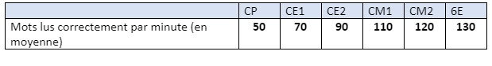
Comment mesurer la fluence de lecture ?
Calcul de la fluence de lecture :
- Les niveaux de lecture seuls ne permettent pas de savoir si les élèves lisent couramment.
- La fluence de lecture est calculée en prenant le nombre total de mots lus en une minute et en soustrayant le nombre d’erreurs. Ne comptez qu’une erreur par mot.
- Cela vous donne les mots corrects par minute. Ces derniers représentent le niveau de fluence des élèves.
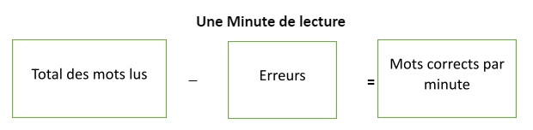
Exemple : si l’élève a lu 53 mots et a fait 7 erreurs en une minute, il a eu 46 mots corrects en une minute.
3. Expression
L’expression dans la fluidité fait référence à la capacité de lire d’une manière qui ressemble à la langue parlée. Cela signifie que l’enfant utilise une émotion appropriée pour lire à haute voix, fait des pauses pour les points et les virgules et souligne les mots importants. L’expression montre également que l’enfant comprend ce qu’il lit.
4. Compréhension
La fluidité est le pont entre la capacité à lire (ou à décoder) des mots et la compréhension de ce qui est lu. Le véritable objectif de la fluidité de la lecture est d’aider les enfants à lire un texte avec facilité, afin qu’ils puissent se concentrer sur la compréhension de ce qu’ils lisent. Le cerveau humain est étonnant, mais il ne peut gérer qu’un nombre limité de tâches en même temps. Si un enfant a du mal à identifier les mots, son cerveau doit consacrer toute son énergie à trouver les mots, plutôt qu’à comprendre ce qu’il lit. Lorsque l’enfant est capable de combiner précision, rythme, expression et compréhension, on parle de fluidité de lecture.
Pourquoi la fluence est-elle importante ?
La fluence en lecture est la capacité de lire un texte avec précision, rapidité et expression. Elle est importante, car elle permet de faire le lien entre la reconnaissance des mots et la compréhension.
En effet, de nombreux chercheurs ont constaté que la fluence est fortement corrélée à la compréhension de la lecture, c’est-à-dire que lorsqu’un élève lit avec fluidité, il est susceptible de comprendre ce qu’il lit.
Pourquoi la fluidité de la lecture et la compréhension de la lecture sont-elles si fortement corrélées ?
Les gens ont une quantité limitée d’énergie mentale. Si vous voulez être multitâche ou devenir compétent dans une tâche complexe comme la lecture, vous devez d’abord maîtriser les tâches qui la composent afin de pouvoir les effectuer automatiquement. Par exemple, un lecteur qui doit concentrer son attention sur le décodage des mots peut ne pas avoir assez d’énergie mentale pour réfléchir au sens du texte. En revanche, un lecteur compétent capable de décoder automatiquement les mots peut alors consacrer toute son attention à la compréhension du texte. Pour devenir des lecteurs compétents, nos élèves doivent devenir automatiques avec le texte afin de pouvoir prêter attention à sa signification.
Stratégies pour travailler la fluidité de la lecture
Voici quelques stratégies pour développer et travailler la fluence de la lecture au CP, CE1, CE2 et pour les autres niveaux. Toutefois, avant d’utiliser ces techniques, vous devez évaluer vos élèves et déterminer leurs besoins. Si plusieurs élèves ont besoin d’aide, vous pouvez créer des leçons pour toute la classe, basées sur la lecture en chœur ou bien le théâtre de lecteurs. S’il n’y a que quelques élèves, vous pouvez décider de travailler avec eux en petits groupes la fluence de lecture.
Modéliser la lecture fluide
Pour pouvoir lire couramment, les élèves doivent d’abord entendre et comprendre ce qu’est la lecture fluide. À partir de là, ils seront plus enclins à transférer ces expériences dans leur propre lecture. La façon la plus efficace d’aider vos élèves est de leur lire à haute voix, souvent et avec beaucoup d’expression. Choisissez des sélections avec soin. Exposez-les à une grande variété de genres, y compris la poésie, des extraits de discours, des contes populaires et de fées au langage riche et lyrique — des textes qui susciteront l’intérêt de vos élèves et les entraîneront dans l’expérience de la lecture.
Après une séance de lecture à haute voix, demandez à vos élèves : « Après avoir écouté ma façon de lire, pouvez-vous me dire ce que j’ai fait qui ressemble à ce que font les bons lecteurs ? ». Encouragez les élèves à partager leurs réflexions. Demandez-leur également de réfléchir à la manière dont un bon lecteur maintient l’attention de l’auditeur.
Faites des lectures répétées en classe
Les lectures répétées sont un moyen d’aider les élèves à reconnaitre plus facilement les mots à haute fréquence, renforçant ainsi leur aisance en lecture. Faire en sorte que les élèves s’entraînent à lire en relisant de courts passages à haute voix pour promouvoir la fluidité.
Par exemple, choisissez un court poème, pour commencer, de préférence un poème qui s’inscrit dans votre unité d’étude actuelle, et transposez-le sur un transparent. Faites une copie du poème pour chaque élève. Lisez le poème à haute voix plusieurs fois, pendant que vos élèves écoutent et suivent. Prenez un moment pour discuter des comportements de lecture tels que le phrasé (c’est-à-dire la capacité à lire plusieurs mots ensemble dans un même souffle), le débit (la vitesse à laquelle nous lisons) et l’intonation (l’accent que nous mettons sur certains mots ou phrases).
Ensuite, demandez à vos élèves de se livrer à une « lecture en écho », c’est-à-dire que vous lisez une ligne et que tous les élèves vous la répètent. Après la lecture en écho, demandez aux élèves de lire le poème entier ensemble, en « lecture chorale ».
Promouvoir la lecture de phrases en classe
La fluence consiste à lire des phrases de façon fluide, par opposition au mot à mot. Pour aider les élèves à mieux lire des phrases, commencez par un poème formidable.
Après avoir choisi un poème, écrivez ses vers sur des bandes de phrases, qui servent de cartes de repérage, pour montrer aux élèves comment les bons lecteurs regroupent des parties de texte plutôt que d’énoncer chaque mot séparément. Présentez les bandes une par une et demandez aux élèves de lire les phrases ensemble. Renforcez la lecture de phrases en utilisant le même poème en lecture guidée et en montrant du doigt les passages que vous avez lus en classe.
Faites appel à des tuteurs pour vous aider
Offrez un soutien à vos lecteurs non fluides en demandant à des tuteurs (Assistants pédagogiques, parents bénévoles ou élèves plus âgés) de vous aider. Le tuteur et l’élève peuvent lire simultanément à haute voix un texte présélectionné. En offrant un retour positif lorsque le lecteur lit bien et en relisant des passages lorsqu’il a des difficultés, le tuteur fournit un type de soutien individuel utile. Les sessions peuvent être courtes (15 minutes au maximum). De plus, si vous fournissez aux tuteurs le texte que vous prévoyez d’utiliser dans une prochaine leçon de groupe, vous pouvez donner à vos lecteurs non fluides un coup de pouce avant la prochaine leçon.
Essayez le théâtre de lecture en classe
Le théâtre, étant une représentation orale d’un texte, est l’un des meilleurs moyens de promouvoir la fluence. Dans cet exercice, le sens est transmis par l’expression et l’intonation. L’accent est donc mis sur l’interprétation du texte plutôt que sur sa mémorisation.
Il est facile de commencer. Il suffit de donner à chaque élève une copie du texte et de le lire à haute voix, comme vous le feriez pour n’importe quel autre texte littéraire. Après votre lecture à haute voix, faites une lecture en écho et une lecture chorale du texte pour impliquer toute la classe. Une fois que la classe s’est suffisamment exercée, choisissez des élèves pour lire les différents rôles. Préparez quelques accessoires et costumes simples et invitez d’autres classes à assister à la représentation.
Sources :
- NORTHERN ILLINOIS UNIVERSITY | JERRY L. JOHNS LITERACY CLINIC, Raising Readers: Tips for Parents.
- « Travailler la fluence », ministère de l’Éducation nationale et de la jeunesse
- Cèbe, S. & Goigoux, R. (2007). Concevoir un instrument didactique pour améliorer l’enseignement de la compréhension de textes. Repères, les ratés de l’apprentissage de la lecture
10 jeux de lecture pour améliorer la fluence
La fluence de lecture est au cœur des préoccupations de l’école actuelle. C’est un élément qui fait le lien entre le décodage et la compréhension. En plus, la fluence permet de passer d’une lecture laborieuse à une lecture fluide et naturelle. Voici quelques jeux de lecture de fluence pour améliorer la fluidité des apprenants :
1. GARE AUX MOMIES
« GARE AUX MOMIES » est un jeu de la fluence de lecture et de compréhension. Ce jeu est présenté le blog de Monsieur MATHIEU. Il est composé de 120 cartes, un plateau, des pions. En plus, ce jeu de lecture améliore la vitesse de lecture, le découpage syllabique, la segmentation, les confusions de sons et la capacité à prendre des indices pour comprendre ce qui est lu.
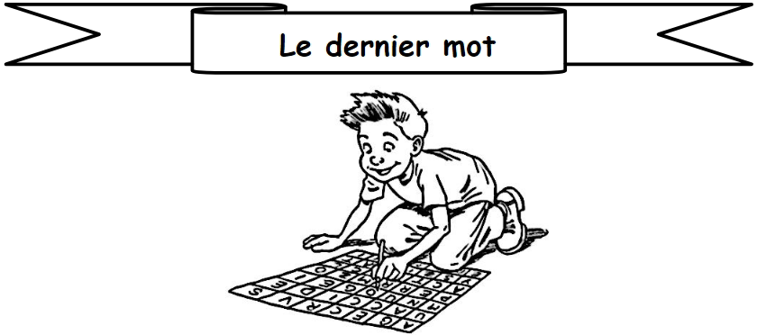
2. Le dernier mot
Ce jeu de fluence de lecture améliore la vitesse de lecture, et développe la concentration et l’attention des élèves.
À l’aide d’une carte consigne, le meneur du jeu lance le défi. Les autres élèves doivent trouver une carte mot qui correspond à la consigne. Le joueur qui réussit à trouver toutes ses cartes mots est le gagnant.
3. Les devinettes de lecture
Le jeu de devinettes de lecture est très simple. Son but est de lire et comprendre des phrases courtes. Il s’agit de devinettes mettant en œuvre le décodage et la connaissance des phonèmes. L’élève lit la carte et note la réponse correcte sur son ardoise. (Jeu de lecture partagé par Thibou de Maitresse)
4. L’ordre de l’histoire
Ce jeu favorise la fluence de la lecture et la compréhension. Il consiste à lire des phrases et de les remettre dans l’ordre chronologique pour créer une histoire ayant du sens. L’élève lit le contenu de la carte et note dans les petits ronds des numéros de 1 à 3 (ou 1 à 4 – selon le nombre de phrases).
(jeu de fluence de lecture partagé par Thibou de Maitresse)
5. Les paires
Ce jeu de lecture est un jeu d’association. Il suffit d’étaler les images ou les mots et rechercher la paire de la carte mots ou images en main et former un maximum de paires. L’enseignant peut proposer cette activité sous forme de défi à un petit groupe pour un atelier lecture en CP ou en CE1.
Grâce à cette activité ludique, les élèves développent la lecture, la concentration ainsi que la coopération.
Ces jeux de la fluence de lecture sont proposés par le blog Chezmélie
6. Le bout à bout
Sur chaque planche, sont proposées 6 débuts de 6 phrases et 7 fins de phrases. Ce jeu de fluence de lecture vise but à trouver la fin de chaque phrase donnée, en utilisant le sens et des éléments grammaticaux intuitifs.
Ce fichier comporte 28 fiches, que l’on peut séparer en 4 unités de 7 phrases, elles sont plus difficiles à partir de la 15e. (jeux de la fluence lecture proposés par le blog IPOTAME).
7. Un dessin pour 4 phrases
Ce jeu a pour but d’améliorer la compréhension des phrases simples. Chaque dessin est accompagné de quatre phrases. Les élèves choisissent la bonne phrase qui correspond au dessin, et indiquent la couleur sur la fiche réponse (dans le rond).
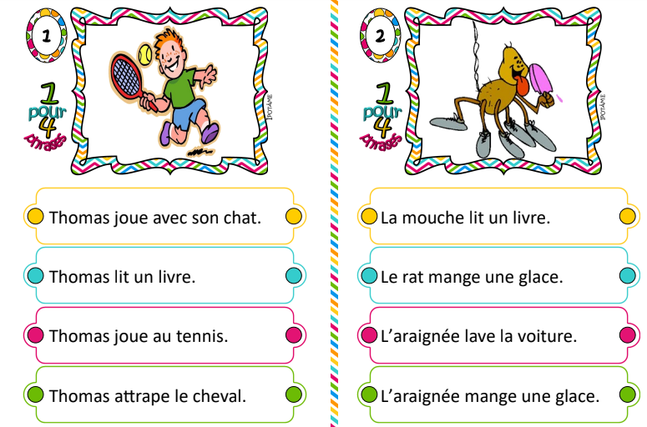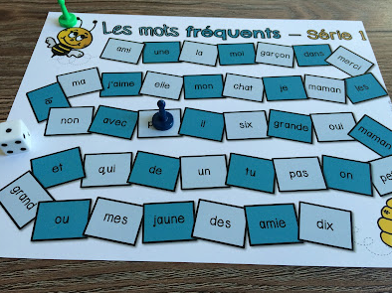
(Atelier proposé par le blog IPOTAME).
8. Jeu mots fréquents
Ce jeu de lecture met l’emphase sur les mots fréquents. Il se joue d’une façon simple : il suffit de lancer le dé et d’avancer selon le chiffre sorti. Lorsque le joueur arrive sur une case, il doit la lire. S’il lit le mot fréquent correctement, il reste sur la case et c’est le tour du prochain joueur. S’il n’arrive pas à la lire, il doit reculer de 2 cases. Le premier arrivé gagne !
9. ALPHA : Histoires des sons complexes
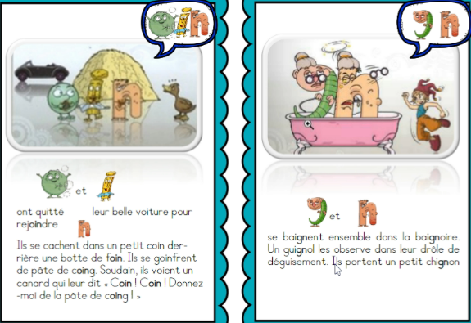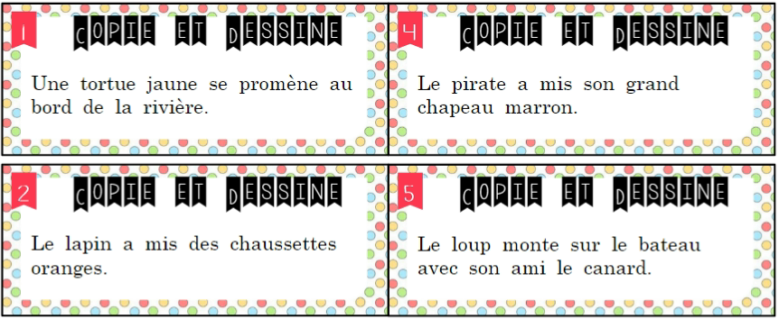
Les élèves de GS vont arriver très rapidement au bout des sons simples. Cependant, ils rencontrent des difficultés au niveau des sons complexes. Voilà un outil ludique avec des cartes histoires pour les aider à maitriser ces sons. Atelier de lecture proposé par Maitresse D zécolles.
10. Copie et dessine
Cette activité de fluidité de lecture est partagée par beaucoup de blogs.
L’enseignant fait quelques petites cartes plastifiées. Les élèves reportent le n° de la carte dans la marge de leur cahier puis dessinent sur un petit carré de feuille blanche qu’ils collent ensuite dans le cahier sous la phrase.

